## TestRobot使用指导

**第一步：**进入项目接口管理页面，录入需要通过工具生成RF脚本的接口，添加请求报文样例，并通过“配置接口参数”，指定报文各字段的类型和取值。

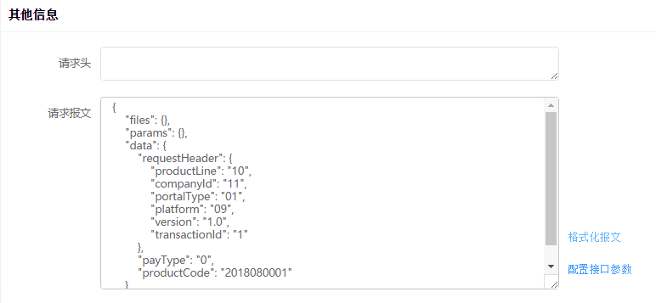

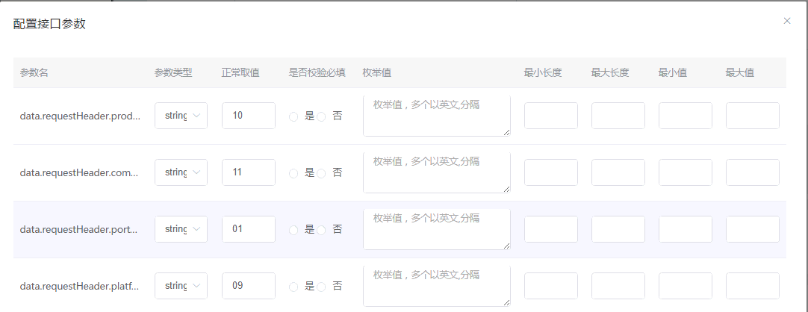

**第二步：**进入Automation Tools 🡪 RF自动化脚本生成器 页面，选择项目，同时勾选需要生成RF脚本的接口，点击下一步。

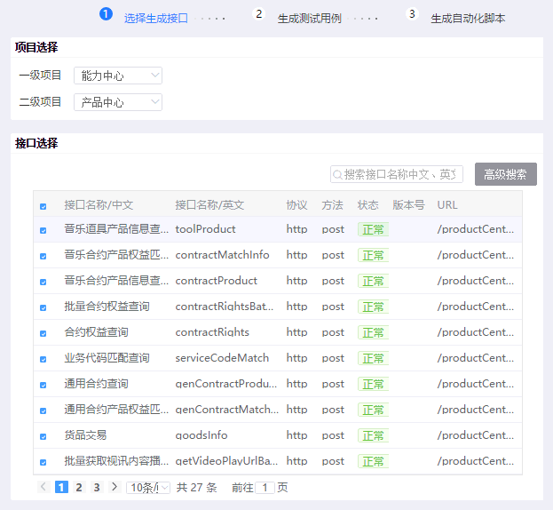

**第三步：**在接口列表中选中一个接口，点击“自动生成用例”，在弹窗中勾选一个或多个参数，并检查参数的类型、正常取值、最大最小值（如果存在）、最大最小长度（如果存在），然后点击确定，工具会针对勾选的参数分别生成对应的测试用例，例如data.PayType字段是枚举值0和1，则针对PayType参数会生成4条基本的测试用例。

在工具自动生成的用例基础上，用户可根据实际情况，手工添加其他业务场景的用例。

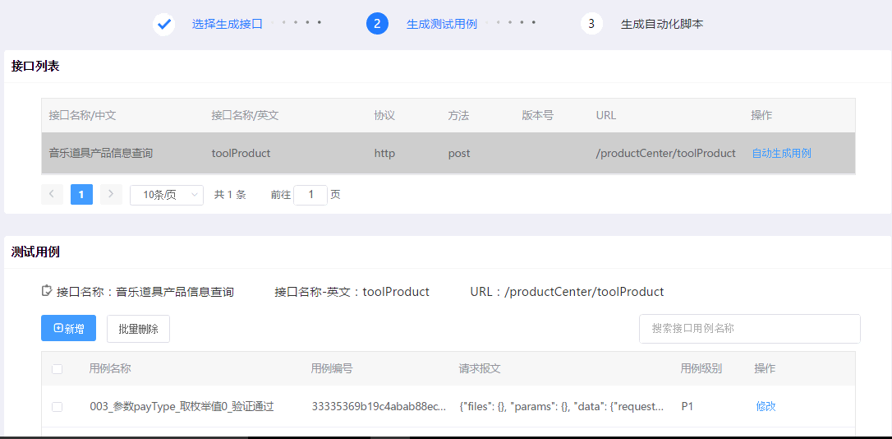

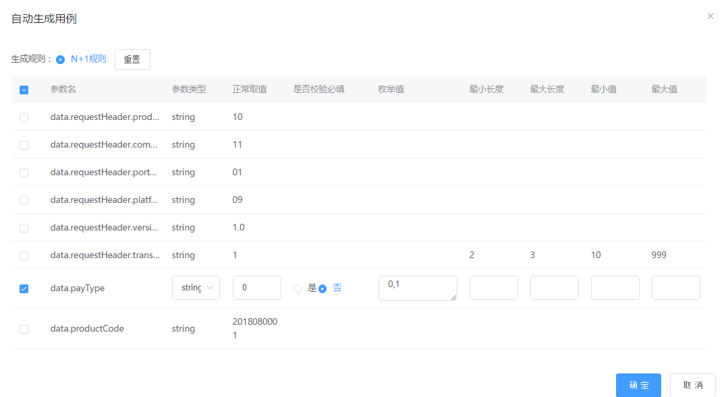

点击某条测试用例的修改按钮，可以添加该测试用例的响应报文断言和数据库断言。(选择多个用例，批量加断言的功能开发中…)

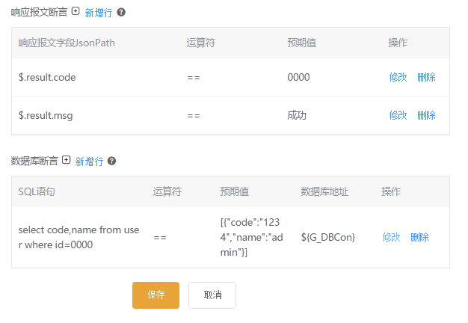

接口列表选择其他接口，同样的流程生成测试用例，直到第一步所勾选接口的测试用例全部生成完成。然后可以定义一些全局变量，例如测试环境地址，数据库地址，数据库类型等。

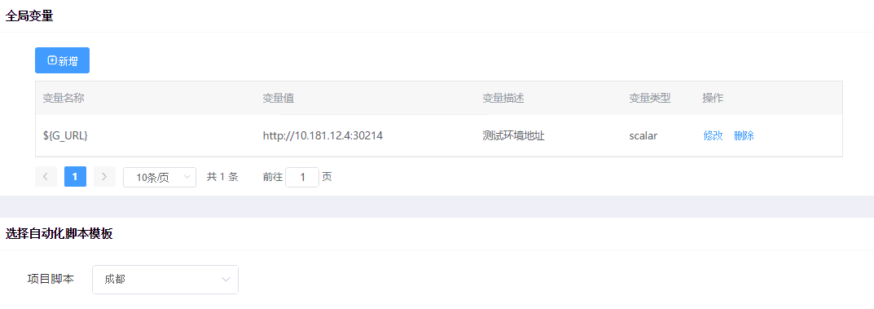

**第四步：**选择脚本模板并点击下一步，工具会针对第一步所勾选的接口，分别生成对应的测试套，每个测试套下包含的测试用例与第三步中配置的完全一致。生成完的压缩包会自动下载。

**第五步：**用户解压文件，通过RIDE工具调试脚本。

**Tips：**

1. 接口请求地址中可以直接写全局变量。

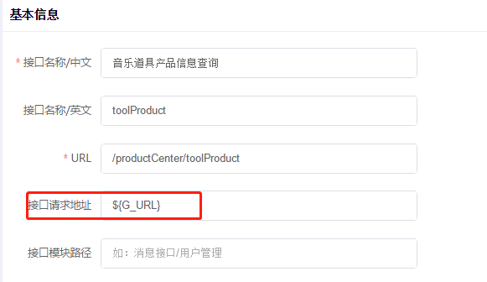

1. 数据库校验中的数据库地址可以直接写全局变量。

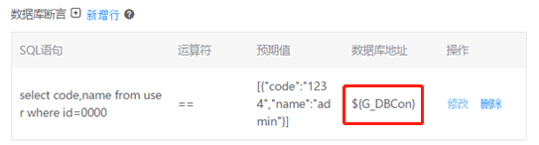

1. 接口的请求头或测试用例的请求头可以置空，生成的脚本会使用默认的请求头{"Content-Type":"application/json;charset=UTF-8"}

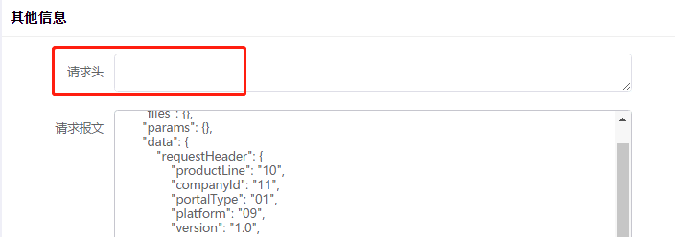

直接放到sitepackage就可以了

